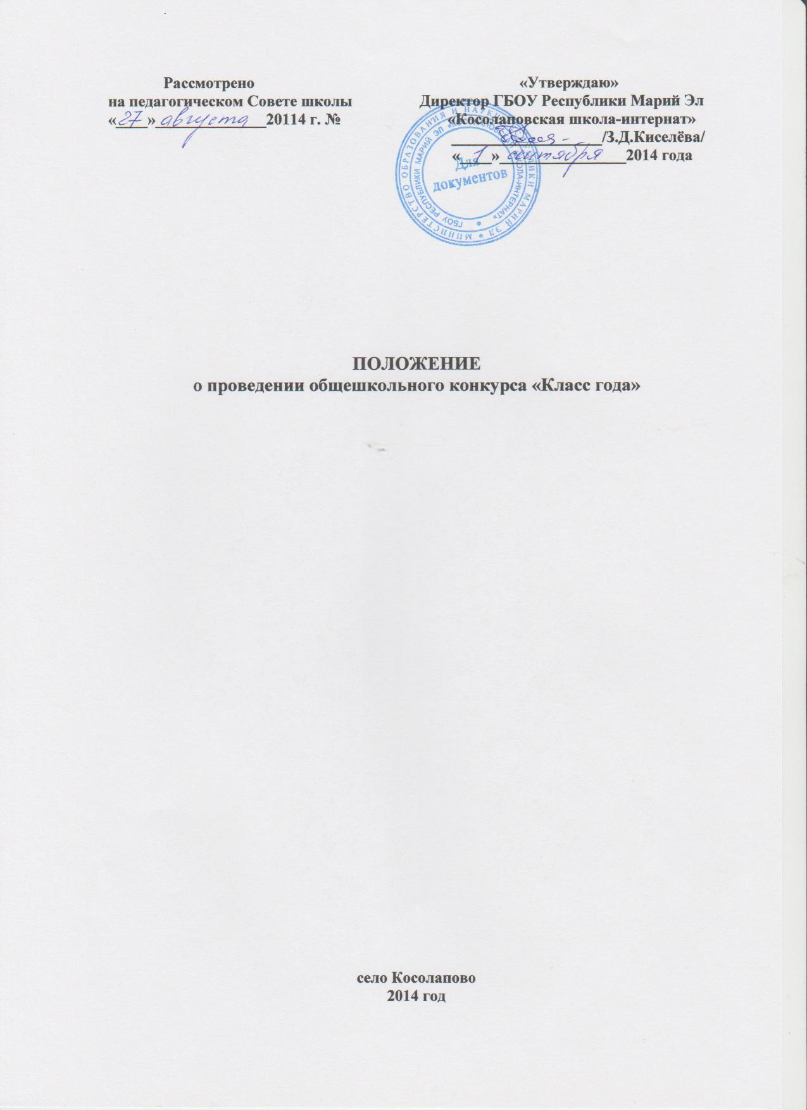

**ПОЛОЖЕНИЕ**

**о проведении общешкольного конкурса «Класс года»**

**I.Общее положение**

**1.1.Задачи конкурса:**

- выявить лучший класс, в котором создана благоприятная психологическая атмосфера для развития личности воспитанников и успешной работы педагогов;

- развивать инициативу и творчество ребят в процессе коллективных творческих дел;

- быть полезным окружающим людям.

**1.2.Организаторами конкурса** являются администрация школы и Совет Добрых дел детского объединения «Творцы добра».

**2.Участники конкурса**

В конкурсе принимают участие все классы (1-9 классы) при поддержке воспитателей групп и классных руководителей.

**3.Проведение конкурса**

3.1.Общешкольный конкурс проводится в течение учебного года;

3.2.Предварительные итоги подводятся в конце четверти;

3.3.Итоги конкурса подводятся на общешкольном празднике «Последний звонок».

**4.Условия конкурса**

Победителем конкурса может быть назван класс, в котором:

- все воспитанники учатся в полную силу своих способностей, в классе нет неуспевающих воспитанников;

- в классе нет нарушителей дисциплины, нет пропусков уроков без уважительной причины;

- все воспитанники являются активными читателями, посещают кружки, факультативы;

- класс отлично дежурит по школе, в столовой, по общежитию, заботится о чистоте, уюте в классе-кабинете, комнат в общежитии, закрепленных территорий, заботится о сохранности имущества школы;

- все воспитанники имеют опрятный внешний вид, ходят по школе в сменной обуви;

- класс живёт интересной и полезной жизнью, актив класса участвует в планировании, организации и анализе жизнедеятельности классного коллектива;

- класс шефствует над ветеранами труда, своим подшефным младщим классом.

**5.Номинации конкурса:**

**«Через тернии – к звёздам»** (отмечается самый ответственный, обязательный и прилежный воспитанник 5-9 классов);

**«К вершинам спорта»** (отмечается самый спортивный участник 5-9 классов);

**«Твори добро»** (отмечается самый добрый воспитанник);

**«Золотые руки»** (отмечается самый искусный мастер из числа воспитанников 5-9 классов);

**«Труд всему голова»** (отмечается самый трудолюбивый воспитанник 5-9 классов);

**«Художественное творчество»** (отмечается самый активный участник художественной самодеятельности по жанрам: вокал, художественное слово, хореография);

**«Живая палитра»** (отмечается самый творческий воспитанник в жанре живописи).

**6.Жюри конкурса:**

- директор школы;

- заместитель директора по учебно-воспитательной работе;

- заместитель директора по воспитательной работе;

- педагог-организатор;

- Совет Добрых дел.

**7.Награждение**

**-** звание «Класс года», «Почётную грамоту» получает классный коллектив среди 1-4 классов, классный коллектив среди 5-9 классов и экскурсионной поездкой;

**-** призёры, занявшие II и III места награждаются «Грамотами».

**Приложение. Критерии оценивания, рейтинг успешности класса.**

|  |  |  |  |  |  |
| --- | --- | --- | --- | --- | --- |
| **№№**  **п/п** | **Наименование**  **критерия** | **Уровень** | **Баллы** | **Периодичность**  **контроля** | **Отв-ые**  **за контроль** |
| 1.  2.  3.  4.  5.  6.  7.  8.  9.  10.  11.  12.  13. | Качество успеваемости  Результаты дежурства по школе  Результаты дежурства по общежитиям  Рейд по проверке внешнего вида  Рейд по проверке закреплённых территорий  Рейд по проверке состояния учебников  Рейд по проверке санитарного состояния комнат в общежитиях  Дисциплина  Участие в мероприятиях и конкурсах  Спортивные успехи  Конкурс классных уголков и уголков комнат в общежитиях  Шефская помощь  Средний балл уровня воспитанности | Школьный  Школьный  Школьный  Школьный  Школьный  Школьный  Школьный  Школьный  Школьный  Районный  Республи-канский  Школьный  Районный  Республи-  канский  Всероссий-  ский  Школьный  Школьный  Школьный | 5 баллов –  86-100 %,  4 балла –  71-85 %,  З балла –  51-70 %,  2 балла –  менее 50 %.  Минус 2 балла  за каждого неуспевающего  5 баллов –  за I место,  4 балла –  II место,  3 балла –  III место,  2 балла –  IV место,  1 балл –  V место  5 баллов –  за I место,  4 балла –  II место,  3 балла –  III место  Без единого замечания –  5 баллов.  За каждое замечания – минус 1 балл.  5 баллов –  за I место,  4 балла –  II место,  3 балла –  III место  Без единого замечния –  5 баллов,  за каждое замечание – минус 1 балл  5 баллов –  за I место,  4 балла –  II место,  3 балла –  III место  Минус 5 баллов – драка, курение.  Минус 3 балла – нецензурные выражения, порча школьного имущества, хождение во время уроков и самоподготовок  Качественное выступление  Призовое I место – 5 баллов,  II место –  4 балла,  III место –  3 балла  Участие – 6 баллов, призовое место – 7 баллов  Участие – 8 баллов, призовое место – 10 баллов.  Призовое I место – 5 баллов,  II место –  4 балла,  III место –  3 балла  Участие – 6 баллов, призовое место – 7 баллов  Участие – 8 баллов, призовое место – 10 баллов.  Участие – 13 баллов, призовое место – 15 баллов.  I место – 5 баллов,  II место –  4 балла,  III место –  3 балла  Победитель в номинации – 5 баллов  Выход – 5 баллов  4-5% - 5 баллов  3-4 % - 4 балла | Раз в четверть  Раз в неделю  Раз в неделю  Раз в неделю  Каждая пятница  Раз в четверть  Раз в неделю  Ежедневно  В течение учебного года  В течение учебного года  I четверть  В течение учебного года  В течение учебного года | Учебный сектор  Сектор дисциплины и порядка  Сектор дисциплины и порядка  Сектор труда и заботы  Сектор труда и заботы  Учебный сектор  Сектор труда и заботы  Сектор дисциплины и порядка  Сектор культуры и досуга  Спортивный сектор  Информа-ционный сектор  Информа-ционный сектор  Учебный сектор |